- Принципиальная схема VPV-2

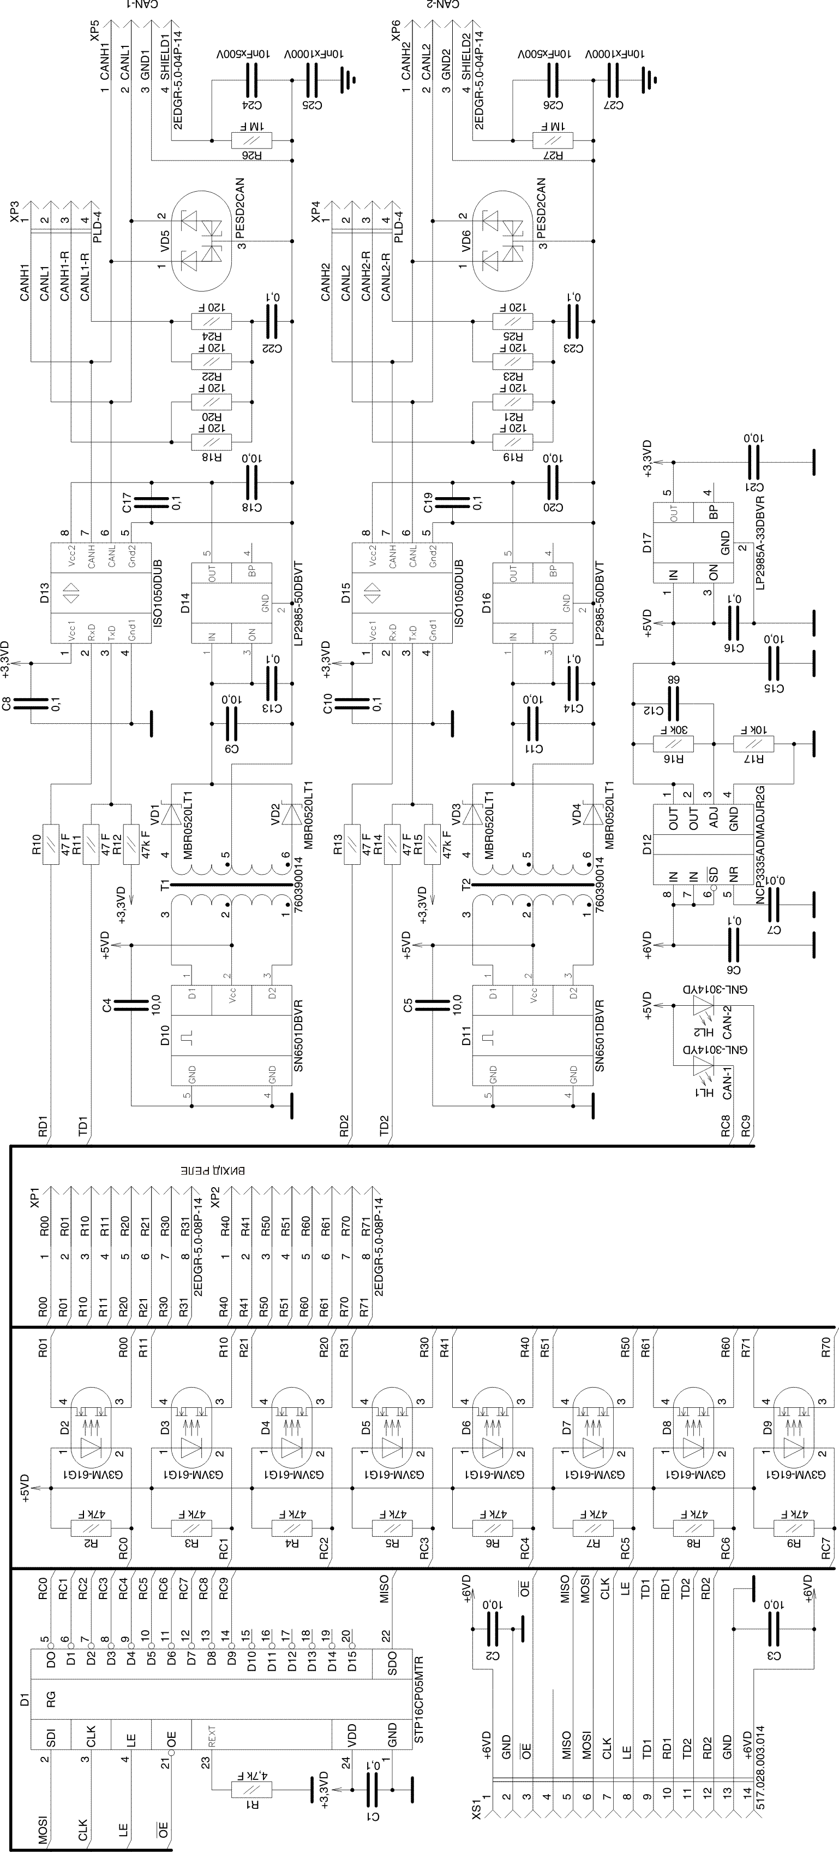

Рис.1
- Перечень элементов VPV-2
Поз. обозначение | Наименование | Кол. | Примечание
 | Конденсаторы
C1 | SMD-0805-X7R-0,1uF-50V K (±10%) | 1
C2…C5 | SMD-0805-X5R-10uF-16V K (±10%) | 4
C6 | SMD-0805-X7R-0,1uF-50V K (±10%) | 1
C7 | SMD-0805-NP0-0,01uF-50V J (±5%) | 1
C8 | SMD-0805-X7R-0,1uF-50V K (±10%) | 1
C9 | SMD-0805-X5R-10uF-16V K (±10%) | 1
C10 | SMD-0805-X7R-0,1uF-50V K (±10%) | 1
C11 | SMD-0805-X5R-10uF-16V K (±10%) | 1
C12 | SMD-0805-NP0-68pF-50V J (±5%) | 1
C13,C14 | SMD-0805-X7R-0,1uF-50V K (±10%) | 2
C15 | SMD-0805-X5R-10uF-16V K (±10%) | 1
C16,C17 | SMD-0805-X7R-0,1uF-50V K (±10%) | 2
C18 | SMD-0805-X5R-10uF-16V K (±10%) | 1
C19 | SMD-0805-X7R-0,1uF-50V K (±10%) | 1
C20,C21 | SMD-0805-X5R-10uF-16V K (±10%) | 2
C22,C23 | SMD-0805-X7R-0,1uF-50V K (±10%) | 2
C24 | SMD-0805-X7R-0,01uF-500V K (±10%) | 1
C25 | SMD-1206-X7R-0,01uF-1000V K (±10%) | 1
C26 | SMD-0805-X7R-0,01uF-500V K (±10%) | 1
C27 | SMD-1206-X7R-0,01uF-1000V K (±10%) | 1
 | Микросхемы
D1 | STP16C05MTR (STM) | 1
D2…D9 | G3VM-61G1 (Omron) | 8
D10,D11 | SN6501DBVR (Texas Instruments) | 2
D12 | NCP3335ADMADJR2G | 1
D13 | ISO1050DUB (Texas Instruments) | 1
D14 | LP2985A-50DBVR (Texas Instruments) | 1
D15 | ISO1050DUB (Texas Instruments) | 1
D16 | LP2985A-50DBVR (Texas Instruments) | 1
D17 | LP2985A-33DBVR (Texas Instruments) | 1
 | Светодиоды
HL1,HL2 | GNL-3014YD (желтый) | 2
 | Резистори
R1 | SMD – 0805 – 4,7k F (±1%) | 1
R2…R9 | SMD – 0805 – 47k F (±1%) | 8
R10,R11 | SMD – 0805 – 47 F (±1%) | 2
R12 | SMD – 0805 – 47k F (±1%) | 1
R13,R14 | SMD – 0805 – 47 F (±1%) | 2
R15 | SMD – 0805 – 47k F (±1%) | 1
R16 | SMD – 0805 – 30k F (±1%) | 1
R17 | SMD – 0805 – 10k F (±1%) | 1
R18…R25 | SMD – 0805 – 120 F (±1%) | 8
R26,R27 | SMD – 0805 – 1M F (±1%) | 2
 | Трансформаторы
T1,T2 | 760390014 (Würth Elektronik) | 2
 | Диоды
VD1…VD4 | MBR0520LT1 (On Semiconductor) | 4
VD5,VD6 | PESD2CAN (NXP) | 2
 | Разъемы
XP1, XP2 | Вилка 2EDGR-5,0-08P-14 | 2
XP3, XP4 | Вилка PLD4 | 2
XP5, XP6 | Вилка 2EDGR-5,0-04P-14 | 2
XS1 | Розетка CB83-14-2-R-1-00 | 1

- Ведомость покупных VPV-2
Поз. обозначение | Наименование | Кол. | Цена | Примечание
 | Конденсаторы
C12 | SMD-0805-NP0-68pF-50V J (+5%) | 1
C7 | SMD-0805-NP0-0,01uF-50V J (+5%) | 1
C24,C26 | SMD-0805-X7R-0,01uF-500V K (±10%) | 2 |  | RCS Components
C1,C6,C8, C10,C13,C14,C16, C17,C19,C22,C23 | SMD-0805-X7R-0,1uF-50V K (±10%) | 11
C2…C5,C9,C11, C15,C18,C10,C21 | SMD-0805-X5R-10uF-16V K (±10%) | 10 |  | VD Mais
C25,C27 | SMD-1206-X7R-0,01uF-1000V K (±10%) | 2 |  | RCS Components
 | Микросхемы
D13,D15 | ISO1050DUB (Texas Instruments) | 2 |  | RCS Components
D2…D9 | G3VM-61G1 (Omron) | 8 |  | VD Mais
D17 | LP2985A-33DBVR (Texas Instruments) | 1 |  | Imrad
D14,D16 | LP2985A-50DBVR (Texas Instruments) | 2 |  | Imrad
D12 | NCP3335ADMADJR2G | 1 |  | Imrad
D10,D11 | SN6501DBVR (Texas Instruments) | 2 |  | RCS Components
D1 | STP16C05MTR (STM) | 1 |  | RCS Components
 | Светодиоды
HL1,HL2 | GNL-3014YD (желтый) | 2 |  | RCS Components
 | Резистори
R10,R11,R13,R14 | SMD – 0805 – 47 F (±1%) | 4
R18…R25 | SMD – 0805 – 120 F (±1%) | 8
R1 | SMD – 0805 – 4,7k F (±1%) | 1
R17 | SMD – 0805 – 10k F (±1%) | 1
R16 | SMD – 0805 – 30k F (±1%) | 1
R2…R9,R12,R15 | SMD – 0805 – 47k F (±1%) | 10
R26,R27 | SMD – 0805 – 1M F (±1%) | 2
 | Трансформаторы
T1,T2 | 760390014 (Würth Elektronik) | 2 |  | ЕВОКОМ
 | Диоды
VD1…VD4 | MBR0520LT1 (On Semiconductor) | 4 |  | Imrad
VD5,VD6 | PESD2CAN (NXP) | 2 |  | Imrad
 | Разъемы
XP5, XP6 | Вилка 2EDGR-5,0-04P-14 | 2 |  | RCS Components
XP1, XP2 | Вилка 2EDGR-5,0-08P-14 | 2 |  | RCS Components
XP3, XP4 | Вилка PLD4 | 2
XS1 | Розетка CB83-14-2-R-1-00 | 1

- Расположение элементов (верхняя сторона)

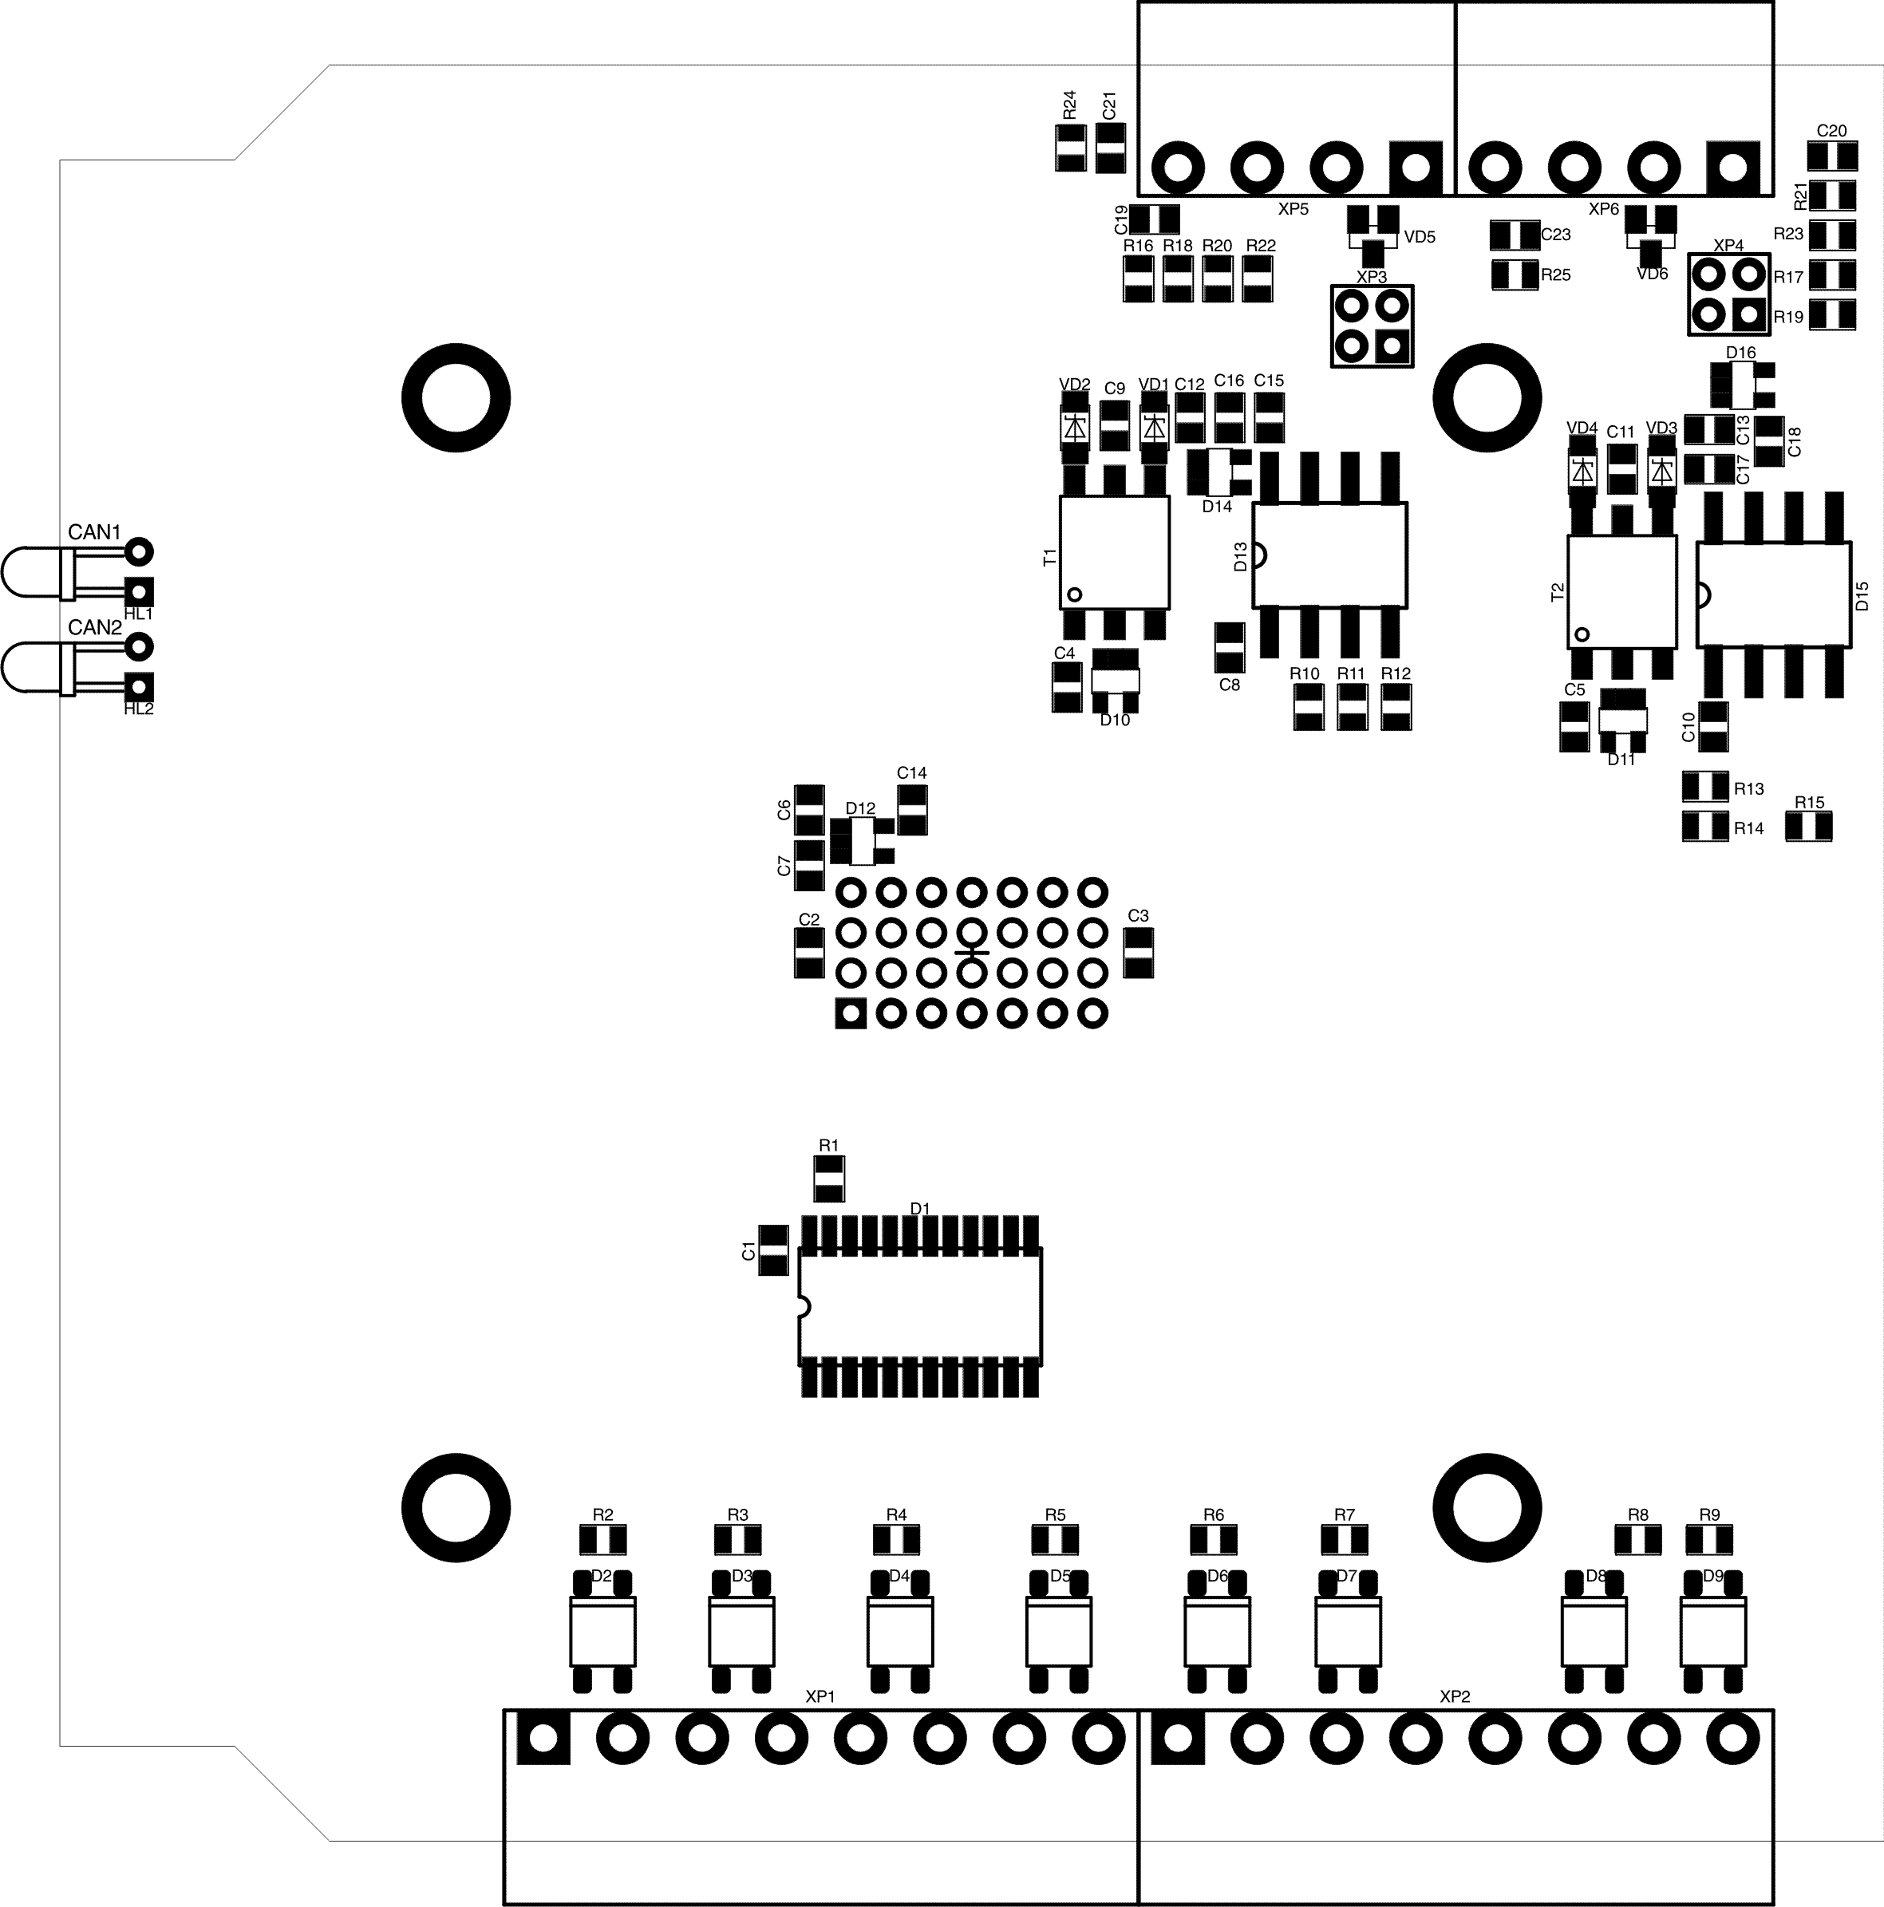
- Расположение элементов (нижняя сторона)

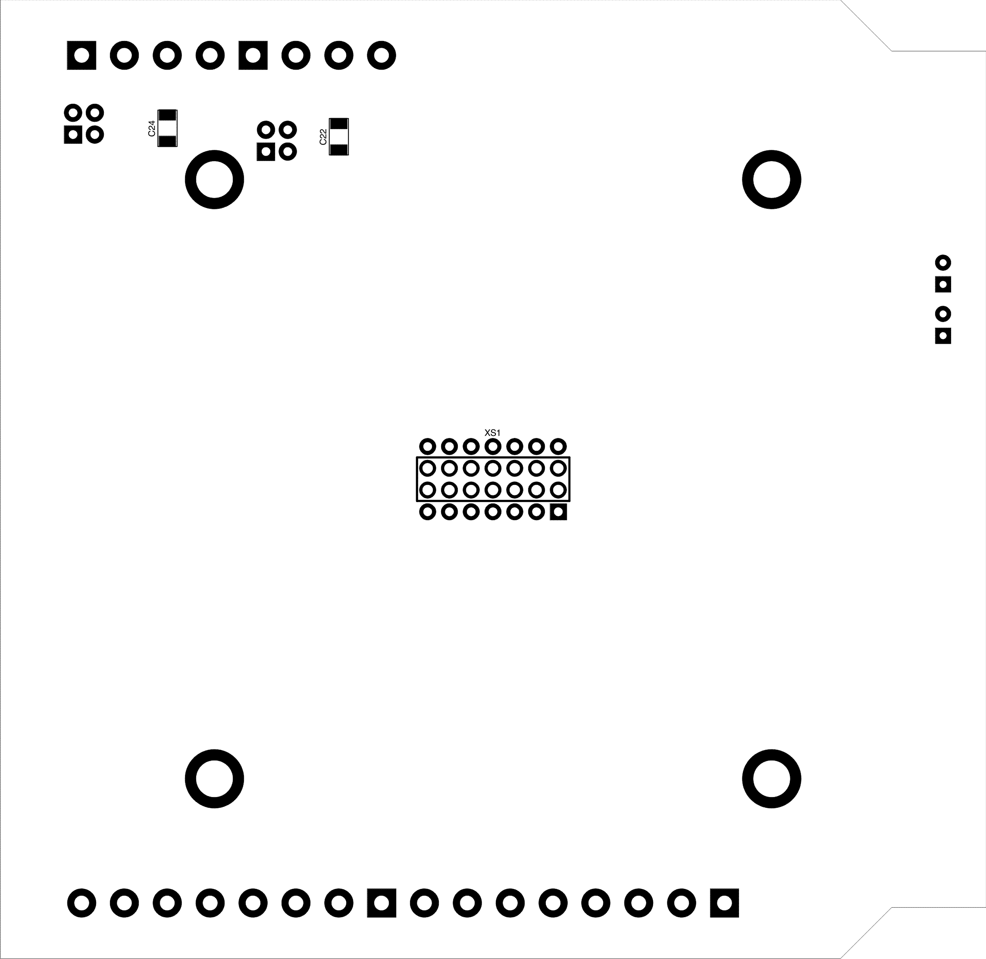

- Ошибки и изменения
  - Изменить D12 на LP2985A-33DBVT (на Э3, в ПЭ3, ВП3 и разводке)

